K3GPT知识共享平台功能使用说明书

前言：让知识流动起来
在信息爆炸的时代，知识不再是静态的文档堆积，而是驱动组织创新与决策的核心资产。K3GPT知识共享平台应运而生，致力于打造一个智能化、可对话、可协作、可进化的知识中枢系统。
本平台融合自然语言处理、大模型推理、知识图谱与智能体技术，打破传统知识管理“查不到、看不懂、用不上”的困局，构建“搜得准、问得懂、写得快、用得活”的全新体验。无论你是业务专家、技术工程师、管理者还是新员工，K3GPT都能成为你随身的“智慧大脑”，助力高效工作、精准决策与持续创新。
本平台集智能体广场、知识搜索、智能对话、协同创作、系统管理于一体，支持组织内部知识的高效沉淀、智能检索、动态交互与持续进化，助力企业构建可复用、可传承、可进化的数字知识资产体系。

首页：打造AI助手生态

功能概述
首页是您与K3GPT互动的第一站，也是整个AI助手生态的集中展示与管理中心。其核心由“超级个人助理”和“智能体广场”两大部分构成，旨在实现 AI 智能助手的集中展示、发布、订阅与协作调用。用户可以在“我的发布”中管理自己创建的智能体，在“我的订阅”中查看使用他人发布的智能体，在“全部智能体”中可以查看订阅平台上所有智能体，从而提升工作效率，推动知识自动化流转，实现能力沉淀、共享复用、个性定制。
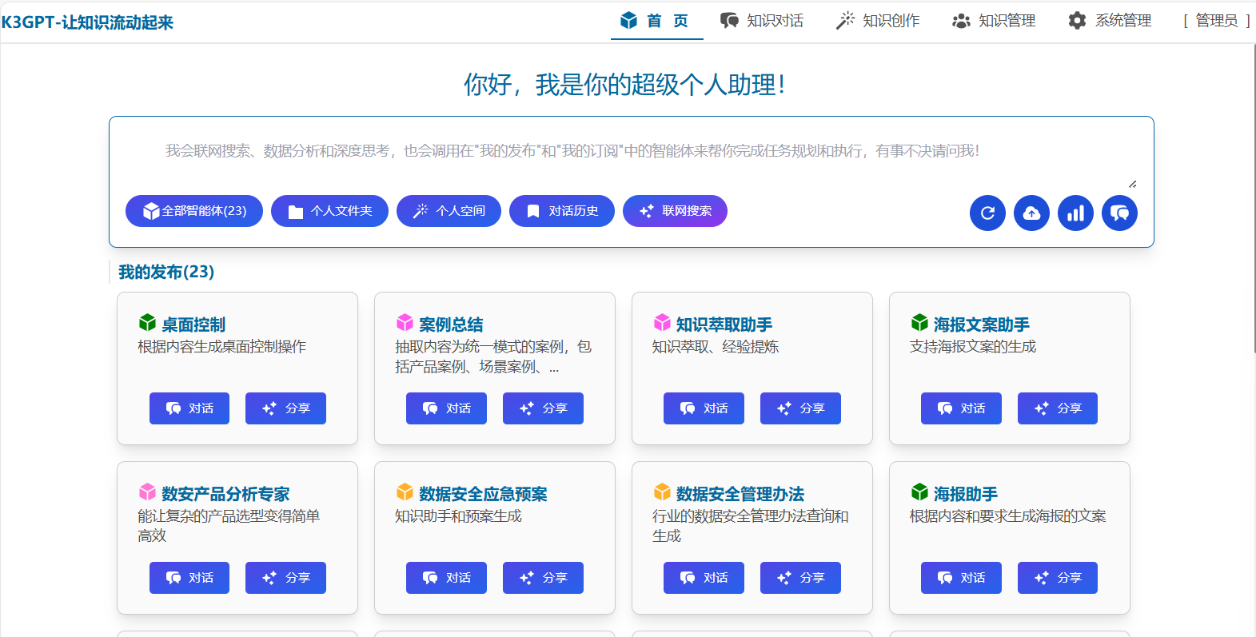

核心模块详解

超级个人助理
这是您专属的AI入口，位于页面顶部。
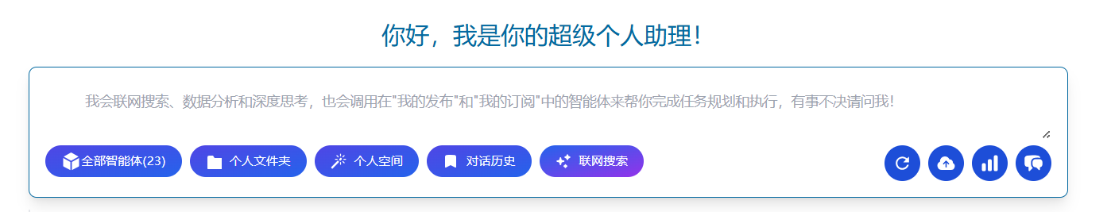

欢迎语：“你好，我是你的超级个人助理！”

输入框：可以直接输入你想问的问题，系统将自动调用“我的发布”和“我的订阅”中的智能体协助任务执行。

左下快捷操作按钮
按钮 | 功能
全部智能体 | 查看检索使用组织内所有已发布智能体，并能够订阅他人创建的智能体
个人文件夹 | 快速跳转至个人文件中心，查看上传的所有文件
个人空间 | 进入查看个人专属工作区保存的内容
对话历史 | 查看所有聊天记录
联网搜索 | 启动联网模式进行实时信息查询

右下工具栏
图标 | 功能
  刷新 | 刷新当前页面内容
  上传文件 | 上传引用的文件
  管理智能体 | 创建编辑修改智能体
  开始对话 | 打开快速对话窗口

智能体功能区—我的发布
显示当前用户已创建并发布的所有智能体。
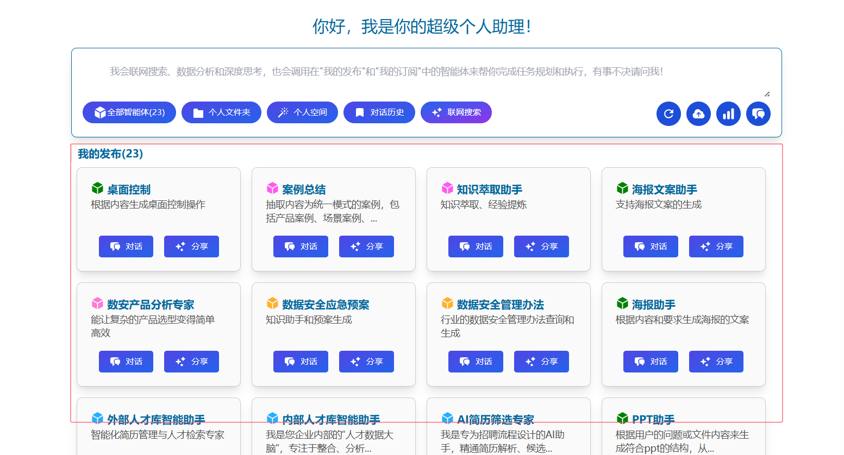

智能体卡片组成
每张卡片包含以下元素：
- 图标颜色：代表智能体类型或业务领域（如绿色叶子表示“文档生成”，蓝色立方体表示“知识加工”）
- 名称：智能体的标题，如“信息提取助手”
- 描述：简要说明其功能用途
- 操作按钮：
- 对话：立即启动该智能体进行交互
- 分享：生成分享链接或直接访问，供他人订阅使用

操作示例
示例：点击信息提取助手智能体“对话” → 弹出对话框界面→ 输入指令（一段文本） →（获取结果）自动提取关键信息并结构化输出。
注：根据智能体的类型，可以上传相应的文件进行问答。

智能体功能区—我的订阅
显示所有当前用户订阅其他人发布的智能体。
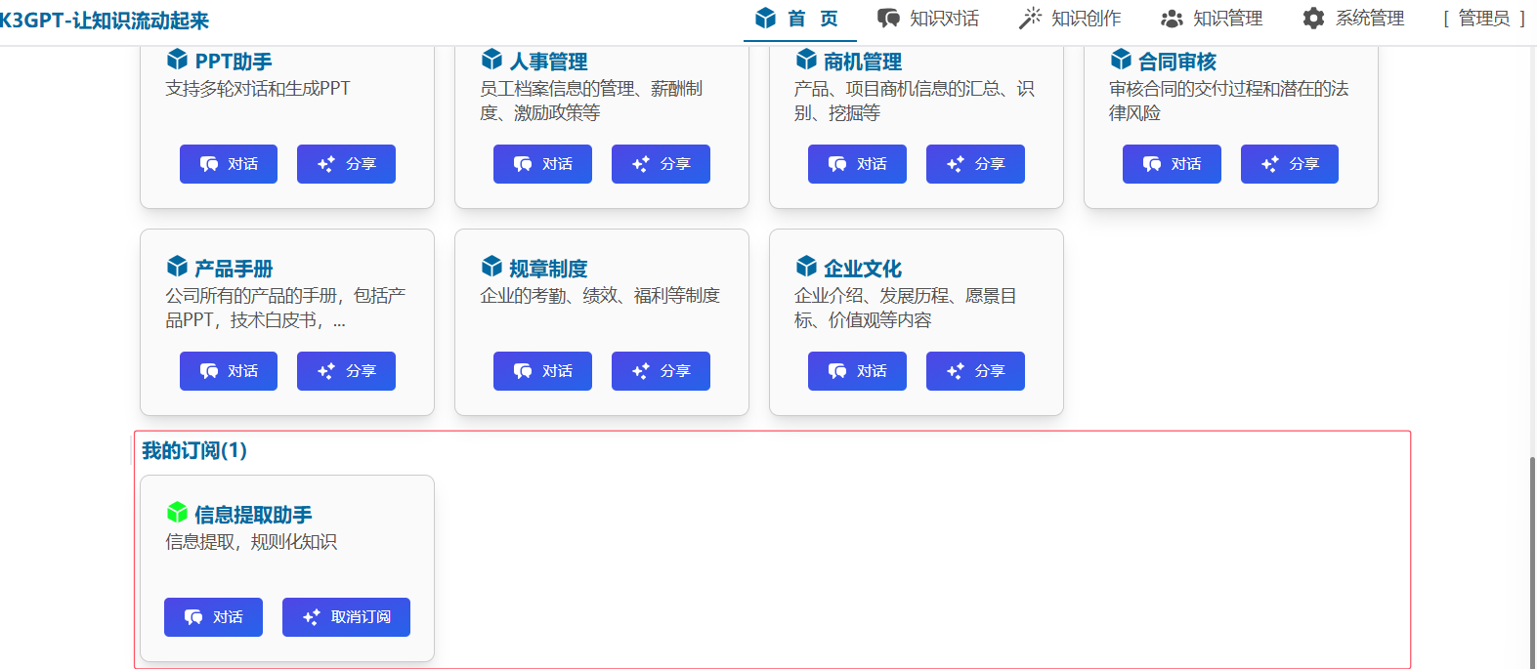

智能体卡片组成
每张卡片包含以下元素：跟“我的发布”的所有智能体基本一样，除了操作按钮“分享”变成了“取消订阅”。
- 取消订阅：顾名思义就是可以取消原先订阅的智能体不再使用。

全部智能体
该页面集中展示了组织内所有已发布智能体，支持全局搜索、分类查看、对话交互与订阅操作。
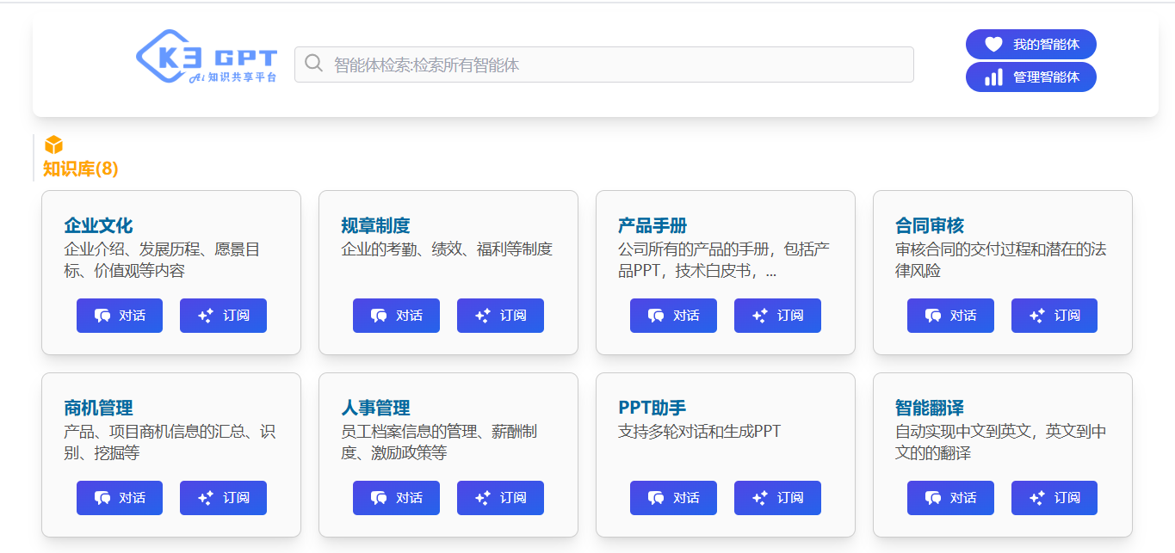

顶部功能区

搜索框
- 功能：支持模糊匹配，输入关键字可快速筛选出相关智能体。
- 使用方式：
- 输入关键词（如“合同”、“PPT”、“翻译”）
- 系统将实时过滤匹配结果，快速定位目标智能体。

右侧快捷按钮
图标 | 功能
我的智能体 | 跳转至“我的智能体”页面，查看自己发布和订阅的所有智能体
管理智能体 | 进入智能体管理后台，支持创建、编辑、修改、删除智能体（需权限）

✅ “我的智能体”是个人工作空间入口，“管理智能体”为管理员或创建者专用功能

智能体列表展示区

分类展示
- 智能体按功能类别进行分组展示，每组上方有图标+分类名称+数量标识：
示例：
✅ 图标颜色代表分类，便于快速识别不同类型的智能体。

智能体卡片组成
元素 | 说明
标题 | 智能体名称（如“产品手册”）
描述 | 简要介绍其核心功能与用途
操作按钮 | 两个主要功能按钮：  - 对话：立即启动该智能体进行交互  - 点击任意智能体卡片中的 “对话” 按钮，即可进入专属聊天窗口。  - 订阅：将该智能体添加到“我的订阅”中，方便后续调用  - 点击 “订阅” 按钮，可将他人发布的优质智能体加入自己的“我的智能体”列表。  - 订阅后可在“我的智能体”中直接访问，无需再次搜索。  - 支持取消订阅，灵活管理个人资源。

管理智能体
该页面提供对所有已发布智能体的查看、新建、编辑、删除、导出与导入等全生命周期管理功能。
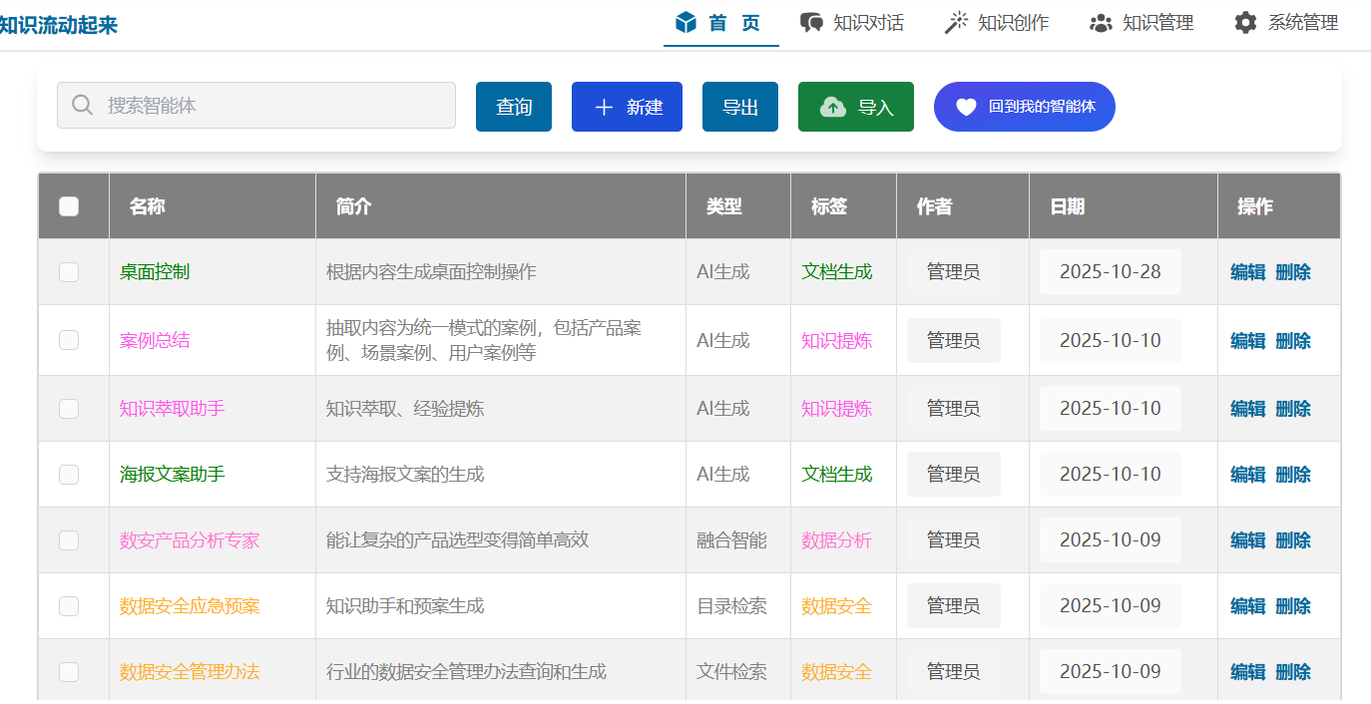

顶部功能区
按钮 | 功能
搜索智能体 | 输入名称或关键词快速查找目标智能体（支持模糊匹配）
查询 | 执行搜索并刷新列表结果
新建 | 创建一个新的智能体（需有创建权限）
导出 | 支持批量导出标准`.agent`包，支持跨环境迁移或备份恢复
导入 | 支持批量导入智能体配置文件，实现快速部署
回到我的智能体 | 回个人“我的智能体”页面，查看自己发布的智能体

智能体列表表格
字段 | 说明
✅ 复选框 | 可多选多个智能体进行批量操作（如批量导出）
名称 | 智能体的标题名称，点击可查看详情或跳转对话
简介 | 对智能体功能的简要描述
类型 | 智能体的技术分类：  - 融合智能  - AI生成  - 目录检索  - 文件检索
标签 | 分类标识，如“数据分析”、“人事专用”、“内容审核”等，便于归类管理
作者 | 创建该智能体的用户账号
日期 | 智能体最后更新或创建的时间
操作 | 提供两个核心操作按钮  - 编辑：修改智能体配置  - 删除：永久移除智能体

核心功能详解

新建智能体
- 点击顶部 “+ 新建” 按钮
- 进入智能体创建向导，填写以下信息：
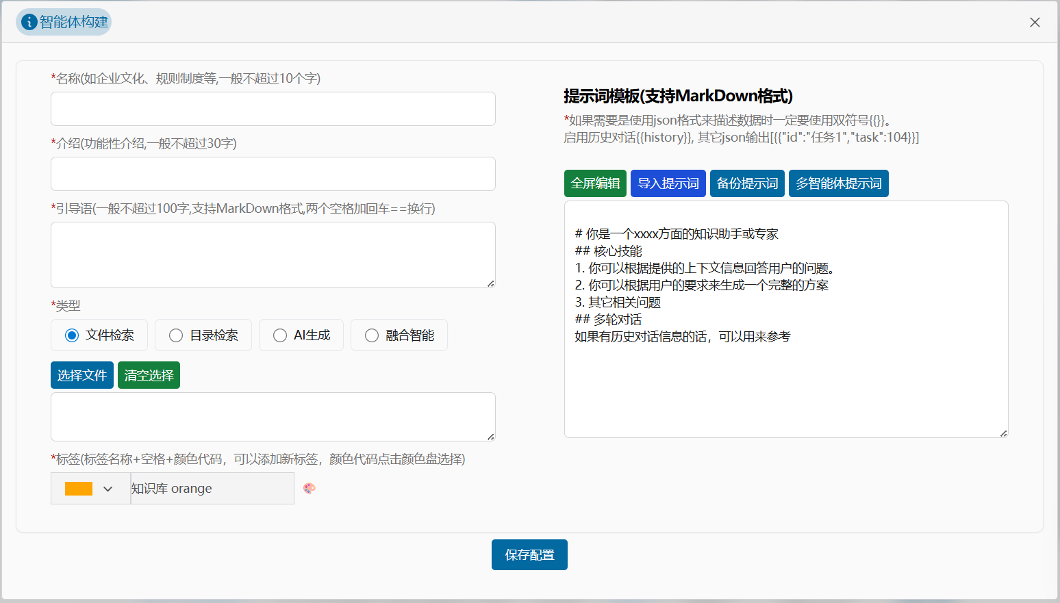

基本信息配置区（左侧表单）
字段 | 说明 | 要求
名称 | 智能体的名称，用于在平台中展示和搜索 | - 必填项（带星号 *）  - 建议简洁明了，一般不超过 10个字  - 示例：企业文化、规章制度、合同审核
介绍 | 对智能体核心功能的简要描述，帮助其他用户快速了解用途。 | - 必填项（带星号 *）  - 一般不超过 30个字  - 可包含关键词，便于搜索和分类  - 示例：自动翻译中英文文档
引导语 | 用户首次与该智能体交互时看到的欢迎语或提示语，可引导提问方向。 | - 必填项（带星号 *）  - 一般不超过 100个字  - 示例：您好！我是您的AI招聘助手，很高兴为您服务。我可以帮您快速筛选python开发、java开发、产品经理、测试、数据分析等岗位简历，找到最合适的候选人。
类型选择 | 定义智能体的核心能力类型，影响其运行逻辑与数据来源。选择后将决定后续的数据源配置方式 | - 文件检索：基于上传文件内容进行问答，适合知识库类智能体（如产品手册、制度文档）  - 目录检索：支持从指定目录下的多个文件中提取信息，适合大型知识体系  - AI生成：不依赖外部知识，直接由AI模型生成内容，适合创意写作、文案生成等  - 融合智能：通过多模块协同、动态决策、外部工具调用等方式，实现复杂任务处理
标签 | 为智能体添加自定义标签，便于分类管理和搜索。 |   - 可以添加新标签，点击编辑标签名称，点击右侧的 调色盘图标，可选择预设颜色或输入十六进制颜色码。  - 输入格式：标签名称 + # + 颜色代码  - 示例：财务#FF0B84

注：
✅ 类型选择中是文件检索和目录检索的需要在下面选择相应的文件或者编辑相应的文件名，从而引用指定的文件和目录。
✅ 类型选择中的融合智能五种类型：
- 1. 基本型：单一功能提示词驱动，基于预设提示词（Prompt）完成固定任务，逻辑简单，响应快。
- 2. 反思型（路由 + 反思 + 工具）：具备“思考能力”的智能体。路由：判断任务类型，决定执行路径（如先查资料还是直接生成）；反思：评估当前结果是否满足目标，若不满足则调整策略；工具：调用外部工具（如计算器、代码解释器、数据库接口）完成任务。
- 3. 反思型 + 联网：让智能体“连接世界”，在“反思型”基础上增加实时联网搜索能力。
- 4. 增强型（反思型 + 评估）：自带“质检官”的智能体，在反思型基础上引入独立评估模块，对输出结果进行多维度打分与验证。
- 5. 增强型 + 联网搜索：终极全能型智能体，集大成者：融合路由、反思、工具调用、评估、联网搜索五大能力。可独立完成从信息收集、分析、生成到质量把关的全流程任务。
✅ 名称建议：命名清晰、标签准确，方便后续识别与搜索

提示词模板区（右侧编辑器）
- 支持格式：提示词模板支持 Markdown 格式
- 功能说明：定义智能体的行为逻辑和对话风格，是决定其“性格”和“能力”的核心。
- 按钮说明：
- 全屏编辑：打开全屏模式，方便长文本编辑
- 导入提示词：从本地导入已保存的提示词文件
- 备份提示词：将当前提示词导出为文件，防止误删，也可以复用
- 多智能体提示词：平台预置了通用提示词模板，快速搭建融合智能体。

保存发布
完成所有信息填写后，点击底部蓝色按钮 “保存配置”。完成后保存，智能体将出现在列表中。

编辑智能体
在智能体列表中找到需要修改的，点击编辑进入智能体根据需要进行修改。
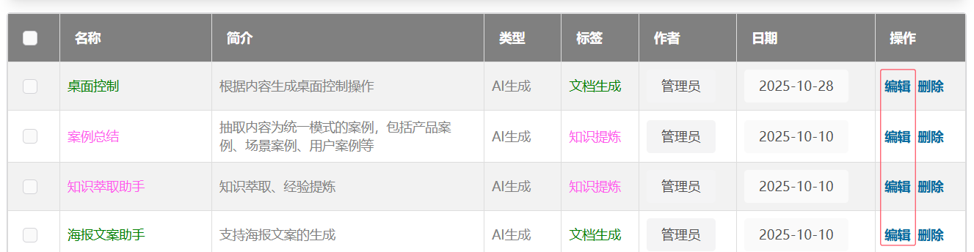

知识对话：与知识库“面对面”交流

功能概述
知识对话是K3GPT的“智能交互引擎”，让你像与专家聊天一样获取知识。系统不仅能回答问题，还能推理、总结、生成、建议。

界面结构说明
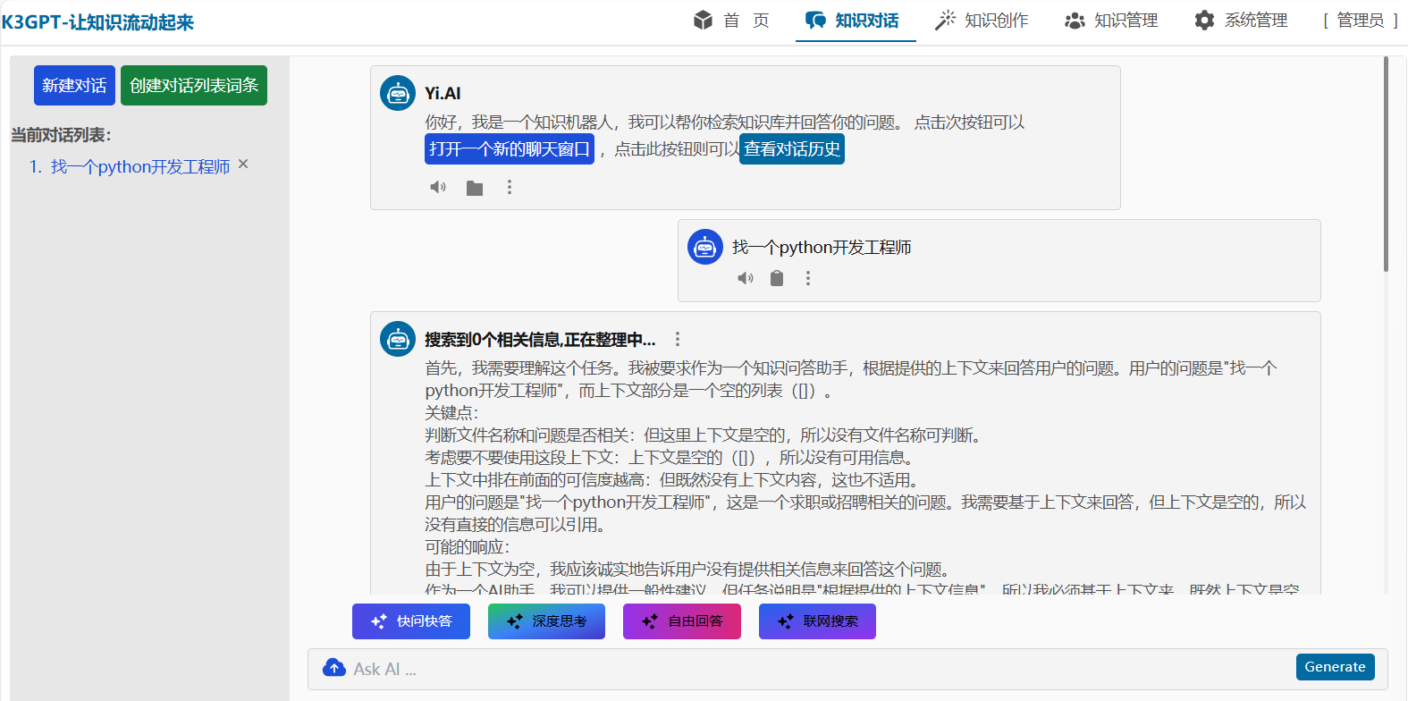

左侧边栏

新建对话
点击左上角 “新建对话” 按钮，开始一段全新的聊天。

创建对话列表词条
- 点击绿色按钮 “创建对话列表词条”，可将当前对话保存为命名标签。
- 便于后续快速查找和归档。

当前对话列表
- 显示用户正在进行或已保存的所有对话记录。
- 支持：
—点击任意条目切换至对应对话
—点击“✕”关闭该对话（仅删除本地显示，历史仍保留）
—可通过“创建对话列表词条”批量管理

右侧主区域：

对话内容区初始界面
- AI 欢迎语：“你好，我是一个知识机器人……”
- 提供三个操作链接：
✅ 打开一个新的聊天窗口：跳转至新对话
✅ 查看对话历史：进入历史记录页面，能查询、查看、删除历史汇话记录
✅个人文件夹：能查看搜索删除引用历史文件
！此时未发起任何问题，界面为空白，等待用户输入。

对话区交互中的界面
- 用户提问：显示用户的提问内容，前面用浅蓝色图标表示。
—点击这个图标可以复制引用同一个问题。
- AI响应：前面用深蓝色图标表示，后面是AI 先显示处理状态：“搜索到0个相关信息，正在整理中...”随后生成分析结果。
—搜索过程提示，点击红框三点可以查看引用的上下文信息。
—生成分析结果后，点击这个图标创建词条，可以对内容进行修改、保存、预览、并能够导出成DOC\PDF\PPT\海报等形式的文档。

回答模式选择
位于对话框下方，共四种模式：
模式 | 功能 | 适用场景
快问快答 | 快速返回简洁答案 | 查事实、找定义、查流程
深度思考 | 启动多步推理，整合知识库信息 | 分析复杂问题、制定方案
自由问答 | 支持开放式多轮对话 | 探索性讨论、头脑风暴
联网搜索 | 接入互联网获取最新信息 | 获取最新资讯、行业动态

输入与交互
功能 | 说明
输入框 | 支持文本输入，可直接提问或粘贴长段文字
文件上传 | 点击云图标可上传 PDF、Word、图片等文件作为上下文
➕ Generate按钮 | 触发AI生成回答

知识创作：共建组织智慧资产库

功能概述
知识创作模块是组织知识的“生产工厂”，支持从零开始构建结构化知识体系，实现知识的标准化、可视化、可传承。

页面布局与功能说明
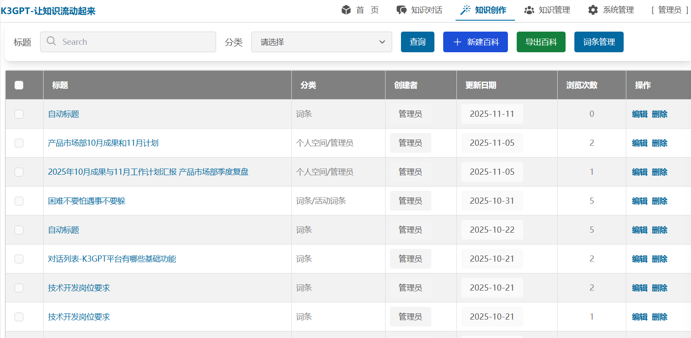

顶部功能区
组件 | 功能说明
标题搜索框 | 输入关键词搜索知识条目的标题（如“开发”、“岗位”），支持模糊匹配
分类下拉框 | 选择特定分类进行筛选（如“词条”、“产品词条”等）
查询按钮 | 执行当前条件下的搜索操作
新建百科 | 创建新的文件内容，生成新的知识条目
导出百科 | 将当前列表数据导出为jsonl 文件，便于备份、分析或迁移
词条管理 | 创建和管理知识条目的分类体系（如“产品类”、“制度类”）

百科词条列表
字段 | 说明
勾选框 | 可批量选择多个条目，用于批量操作（如删除）
标题 | 知识条目的名称，点击可查看或编辑内容
分类 | 所属分类路径，如“词条”或“词条/产品词条”
创建者 | 条目创建人，通常为管理员或指定人员
更新日期 | 最近一次修改的时间
浏览次数 | 该条目被访问的总次数
操作 | 提供“编辑”和“删除”两个链接，用于修改或移除条目

核心模块详解

新建百科词条
- 点击顶部蓝色按钮 “+ 新建百科”
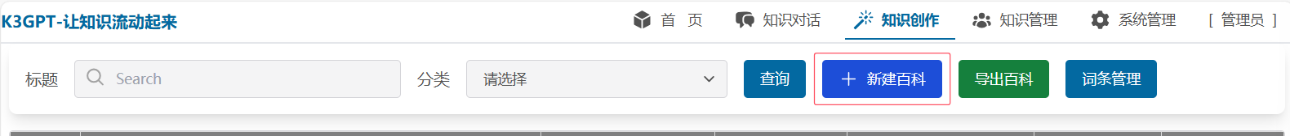
- 进入创建页面，填写以下信息：
—标题：如“K3GPT大模型是什么”
—词条：选择所属分类（如“词条/产品词条”）
—内容：支持富文本编辑，可插入图片、表格、代码块、超链接等
- 完成后点击“保存”，百科词条将出现在列表中
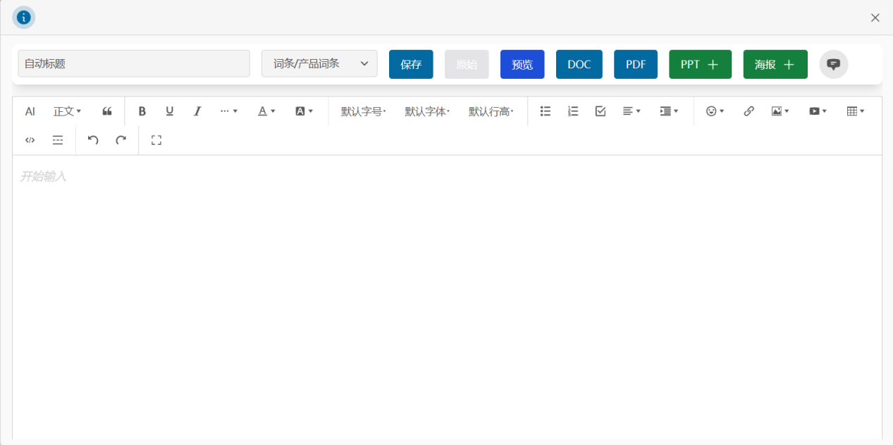

编辑词条
- 在列表中找到目标词条，点击“编辑”
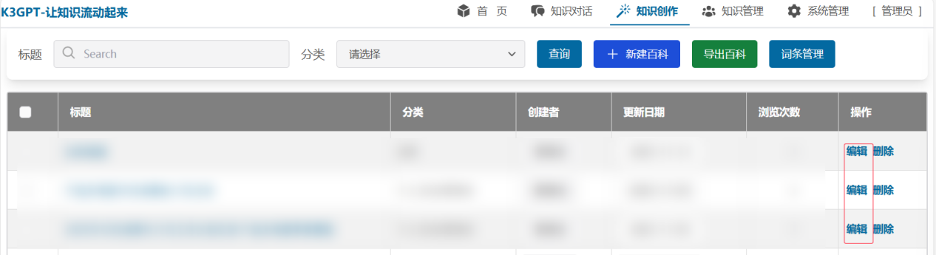
- 修改标题、内容、词条等信息
- 保存后自动更新
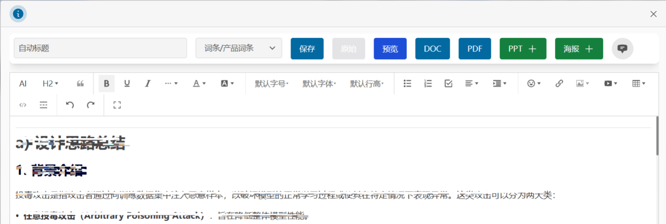

删除词条
- 点击“删除”按钮
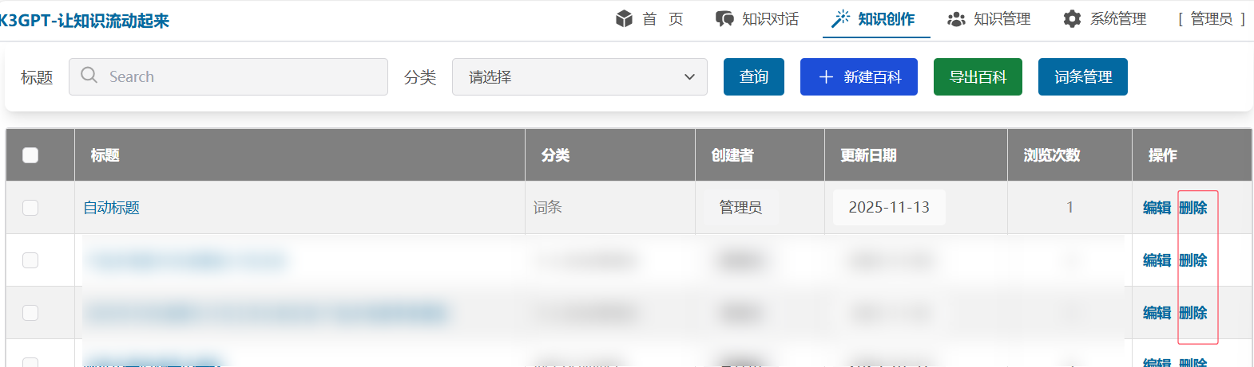
- 系统弹出确认提示：“确定要删除该条目吗？”
- 确认后永久删除，不可恢复，请谨慎操作
- 使用左侧勾选框选择单个或多个条目，点击绿色按钮 “导出”
- 将当选中条目数据导出为jsonl 文件，便于备份、分析或迁移
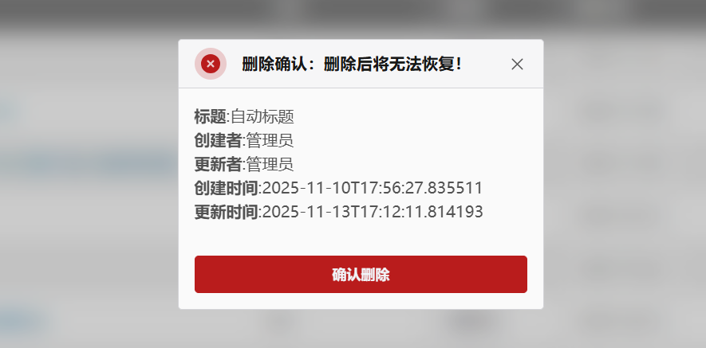

导出百科
- 点击绿色按钮 【导出百科】
- 系统将生成一个包含所有词条的文件（通常是 JSON 或 Excel 格式）
- 下载后可用于备份、迁移或外部分析
- 支持选择导出范围（全部/选中项）
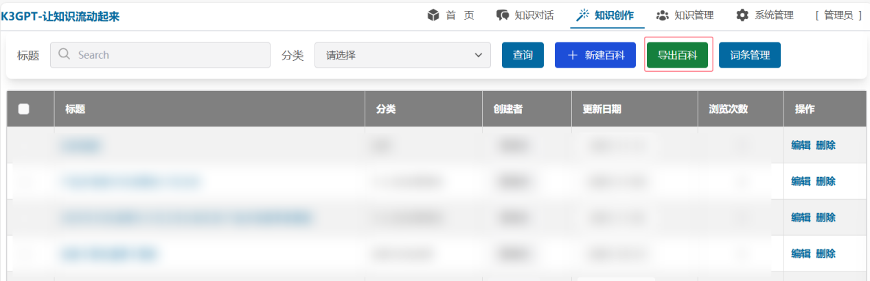

词条管理
创建和管理知识条目的分类体系（如“产品类”、“制度类”）
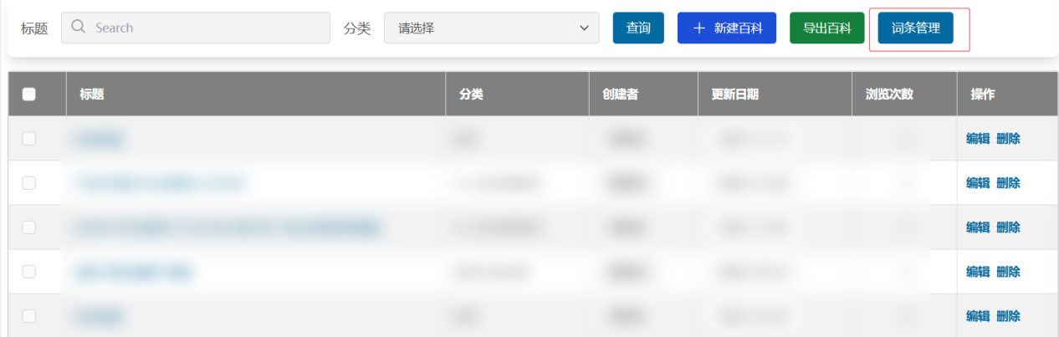
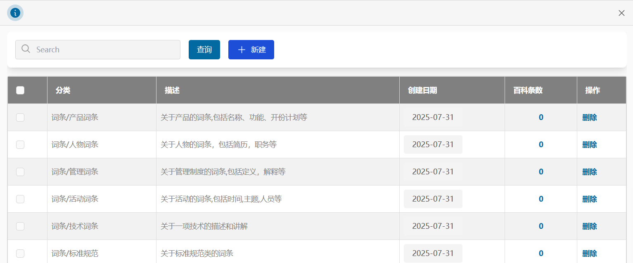

顶部功能区
组件 | 功能说明
搜索框 | 输入关键词（如“产品”、“技术”）快速查找分类名称
查询按钮 | 执行当前条件下的搜索操作
➕ 新建按钮 | 创建新的词条分类

分类列表说明
字段 | 说明
✅ 勾选框 | 可批量选择多个分类
分类 | 分类名称，如“词条/产品词条”
描述 | 对该分类的简要说明，帮助理解其用途
创建日期 | 类创建的时间
百科条数 | 当前分类下包含的知识条目数量（如0表示暂无内容）
操作 | 提供“删除”按钮，用于移除不再需要的分类

核心功能详解

新建词条分类
- 点击顶部蓝色按钮 “+ 新建”
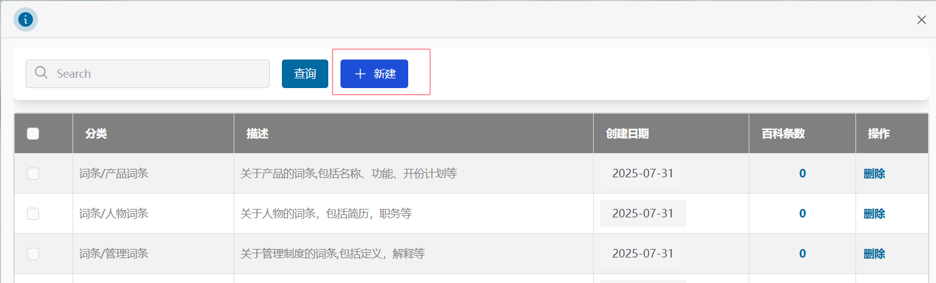
- 进入新建分类页面，填写以下信息：
—分类名称：支持层级结构，可以填写多级: 如一级/二级/三级（例如：
“词条” → “词条/产品词条” → “词条/产品词条/AI产品”）
—描述：简要说明该分类的用途和范围
- 完成后点击“保存”，新分类将出现在列表中
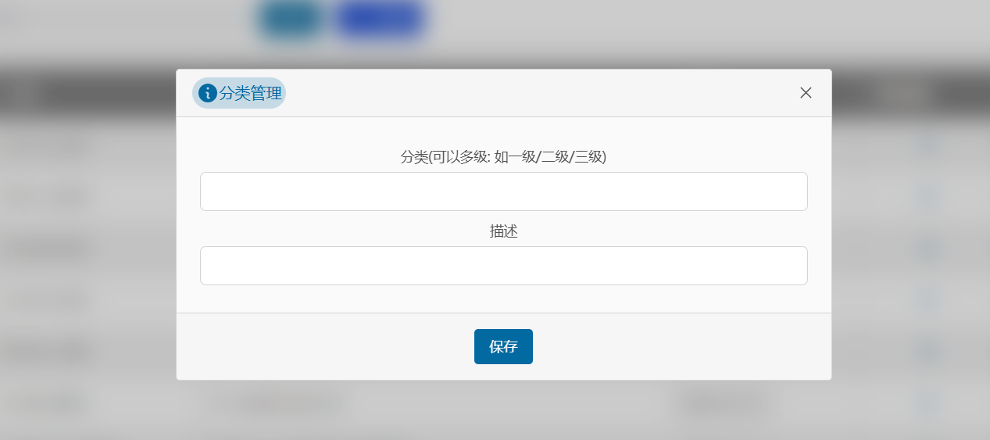

删除分类
- 在列表中找到目标分类，点击“删除”按钮
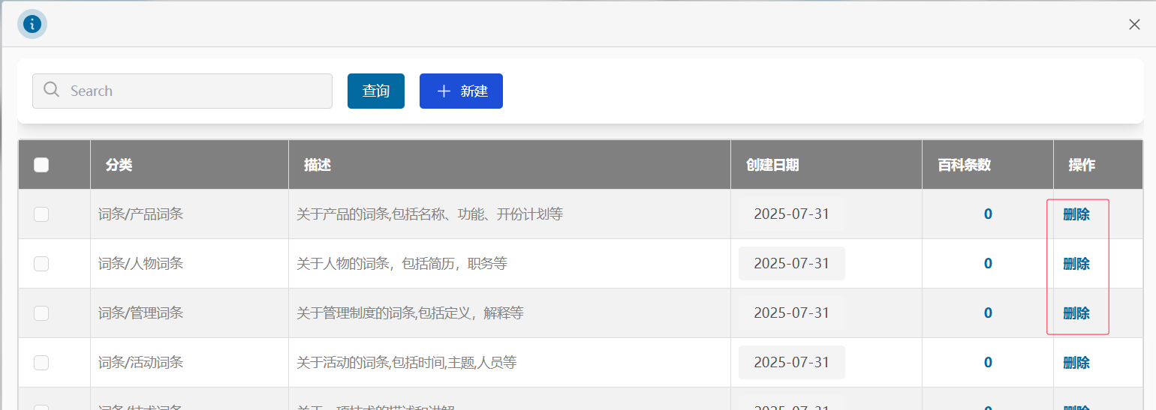
- 确认后永久删除，不可恢复，请谨慎操作
- 注：目前系统还未有弹出确认提示：“确定要删除该分类吗？”的功能，删除请谨慎。

知识管理：统一存储与高效检索

功能定位
知识管理通过全文检索、文件中心、服务管理、文档管理四大核心功能，实现企业知识资产的统一存储、高效检索与智能应用。
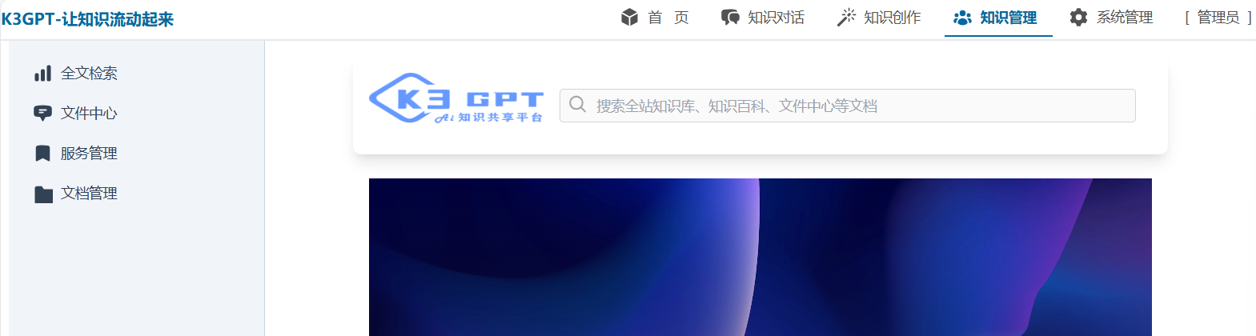

核心模块详解

全文检索

功能概述
K3GPT支持跨模块、跨类型的知识内容统一检索，覆盖全站知识库、知识百科、文件中心等所有文档资源，实现“一次输入，全域响应”。同时支持对搜索结果中的文件进行下载查看，也可以一键发起“知识对话”深入探讨或拓展应用。
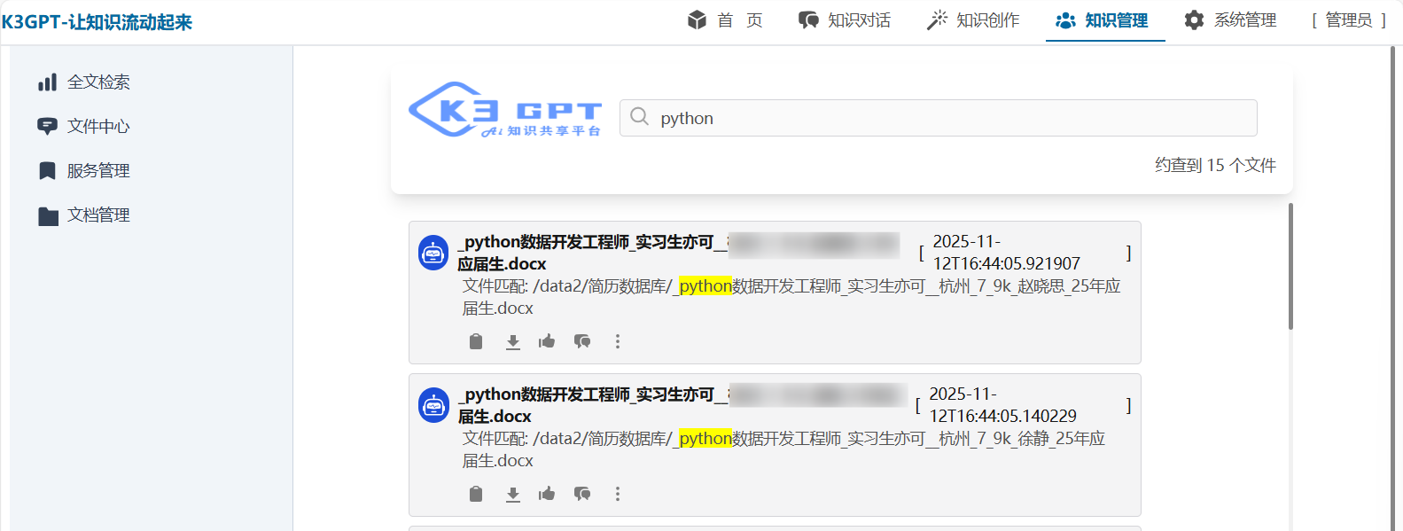

搜索结果概览

搜索框位置与提示信息
- 位置：位于页面顶部中央，紧邻平台 Logo。
- 右侧提示：显示如“约查到 25 个文件”，表明本次搜索共返回 25 条相关记录。
✅ 提示：系统支持模糊匹配和全文检索，能从文件名、内容、路径等多维度查找。

搜索结果条目详解
每条搜索结果包含以下信息：
元素 | 功能说明
图标 | 文件前标识，美观和凸显效果
文件名称 | 显示完整文件名，如 大数据开发工程师.docx
时间戳 | 文件最后修改或上传时间，格式为 YYYY-MM-DD HH:MM:SS
文件路径 | 显示文件在系统中的存储路径，例如 /data2/简历数据库/...
高亮匹配词 | 关键信息在文件名中被黄色高亮显示，附带内容摘要，帮助快速判断相关性

每条结果的操作按钮
每个文件下方提供一组快捷操作按钮，具体如下：
图标 | 功能 | 说明
  下载图标 | 下载或查看文件 | 点击即可将文件保存至本地设备（支持 PDF、DOCX、TXT 等格式）
交互图标 | 知识对话 | 可直接引用某条知识内容，一键发起“知识对话”，深入探讨或拓展应用。
✅ 提示：默认按 相关性排序（匹配度越高越靠前）。

文件中心
上传、查看和管理文档文件（PDF、Word、PPT 等）
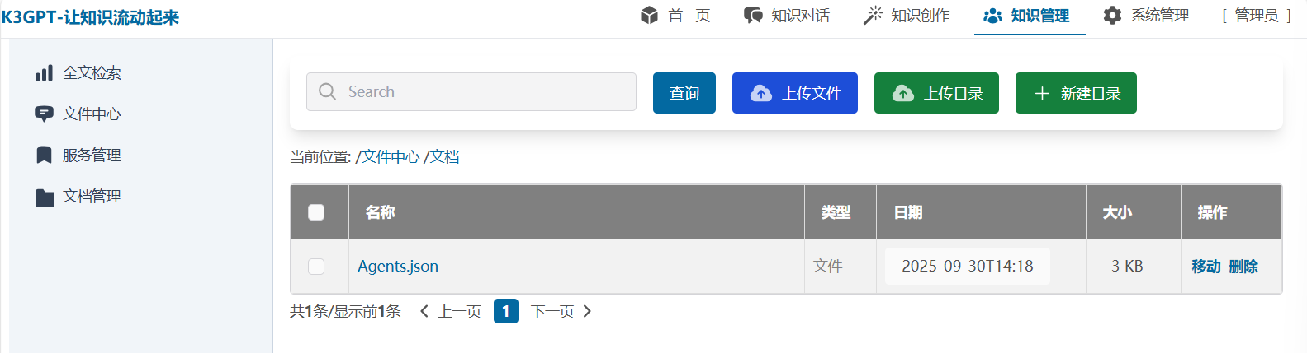

顶部功能区
组件 | 功能说明
搜索框 | 输入关键词（如“简历”、“岗位”）快速查找文件或目录名称
查询按钮 | 执行当前条件下的搜索操作
上传文件（蓝色按钮） | 单个文件或多文件上传入口
上传目录（绿色按钮） | 整个文件夹批量上传
➕ 新建目录（绿色按钮） | 创建新的文件夹用于分类存储

文件列表
字段 | 说明
名称 | 文件或目录的名称，点击可打开查看内容或进行编辑
类型 | 显示为“目录”或具体文件格式（如PDF、DOCX等）
日期 | 最近修改时间或上传时间
大小 | 文件大小（仅对文件显示），目录则为空
操作 | 提供“移动”和“删除”两个链接，用于管理文件位置和生命周期

核心功能详解
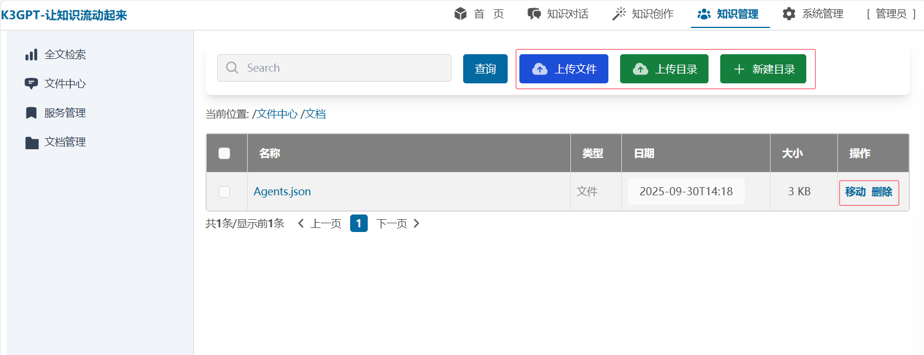

上传文件
- 点击蓝色按钮 “上传文件”
- 弹出文件选择对话框，支持多选
- 支持格式：PDF、DOCX、PPT、TXT、XLSX、ZIP、RAR、图片等常见办公文件
- 上传完成后自动显示在列表中

上传目录
- 点击绿色按钮 “上传目录”
- 选择本地文件夹，系统将整个目录结构及子文件一并上传
- 适用于批量导入简历库、项目资料包、制度文档集等场景

新建目录
- 点击绿色按钮 “+ 新建目录”
- 输入新文件夹名称（如“技术文档”、“会议纪要”）
- 创建成功后可在列表中看到该目录
- 支持嵌套创建，形成树状结构

移动文件/目录
- 在“操作”列点击“移动”
- 选择目标路径（可切换到其他目录）
- 确认后完成迁移
- 适用于调整文件归档位置、合并同类资源

删除文件/目录
- 点击“删除”按钮
- 系统弹出确认提示：“确定要删除该文件/目录吗？”
- 若为目录且包含子文件，需确认是否一并删除
- 删除后不可恢复，请谨慎操作

自动下载
- 点击文件名，系统将触发浏览器下载流程
- 下载后可在本地打开编辑或存档

服务管理
服务管理页面详细指导管理员如何配置、监控和维护外部数据源接入服务（如FTP），实现企业知识资产的自动同步与集中管理。
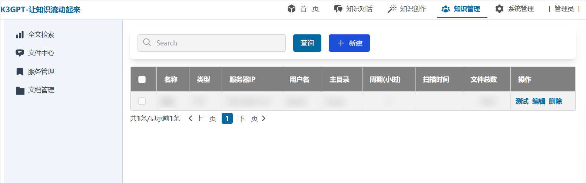

搜索与操作区域
组件 | 功能说明
搜索框 | 输入关键词（如“测试”、“FTP”）快速查找知识库名称
查询按钮 | 执行当前条件下的搜索操作
➕ 新建按钮 | 添加一个新的知识库连接

知识库列表
字段 | 说明
名称 | 知识库的自定义名称，便于识别
类型 | 连接类型，当前仅支持 FTP（未来可扩展 SFTP、HTTP、OSS 等）
服务器IP | 远程服务器地址（含端口），如 192.168.0.1:21
用户名 | 访问该服务器所需的账户名
主目录 | 要扫描的根路径，如 /home 或 /docs
周期(小时) | 自动扫描更新的时间间隔（单位：小时）
扫描时间 | 上次成功扫描的时间记录
文件总数 | 当前已识别并索引的文件数量
操作 | 提供“测试”、“编辑”、“删除”三个链接，用于维护连接状态

核心功能详解

新建服务

- 点击顶部蓝色按钮 “+ 新建”
- 进入服务配置页面，填写以下信息：
—名称：自定义名称，如“HR档案库”、“技术文档中心”
—类型：选择连接方式（目前为 FTP）
—服务器IP：输入目标服务器的 IP 地址和端口（如 192.168.0.1:21）
—用户名：登录凭证
—密码：对应账号密码（通常隐藏输入）
—主目录：指定要监控的文件夹路径（如 /docs/2025）
—扫描周期(小时)：设置自动扫描频率（最小建议 1 小时）
- 完成后点击“保存”，系统将尝试建立连接并开始首次扫描
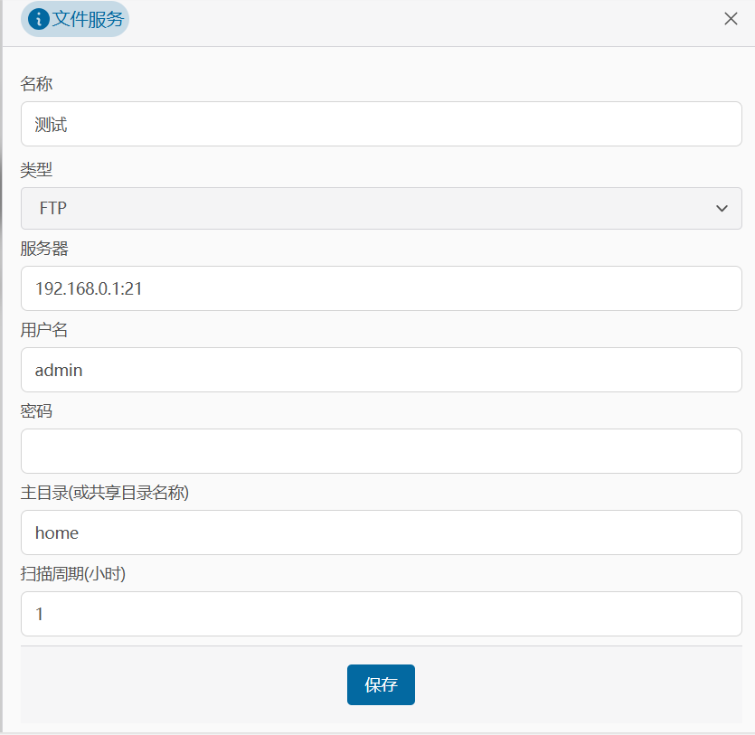

测试链接
- 点击“测试”按钮
- 系统会尝试连接服务器并读取主目录内容
- 若成功，则提示“连接正常”，并显示文件数
- 若失败，提示错误信息（如“连接超时”、“权限拒绝”、“路径不存在”等）
✅ 测试功能可用于验证配置是否正确，避免因网络或权限问题导致扫描失败

编辑服务
- 在列表中找到目标知识库，点击“编辑”
- 修改任何字段（如更换主目录、调整扫描周期）
- 保存后生效，下次扫描按新配置执行

删除服务
- 点击“删除”按钮
- 系统弹出确认提示：“确定要删除该服务吗？”
- 删除后将不再扫描该路径，且原有索引数据可能被清除（视系统策略而定）
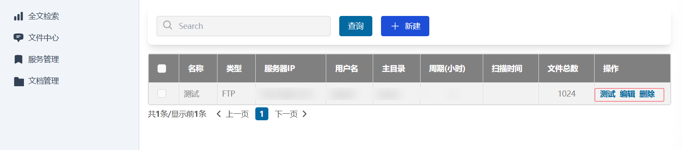

文档管理
查看平台内全部上传的文件列表，支持按类别筛选
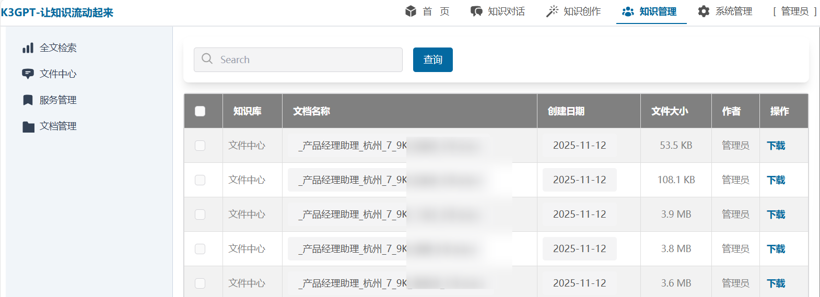

顶部功能区
组件 | 功能说明
搜索框 | 输入关键词（如“技术白皮书”、“JAVA”）快速查找文档名称或内容
查询按钮 | 执行当前条件下的搜索操作，支持模糊匹配

文档列表
字段 | 说明
知识库 | 文件所属的知识库来源，如“文件中心”
文档名称 | 文件的完整名称，点击可预览或下载
创建日期 | 文件上传或创建的时间
文件大小 | 文件体积，单位为 KB 或 MB
作者 | 文件上传者，通常为管理员或指定人员
操作 | 提供“下载”链接，用于获取原始文件

核心功能详解

查看文档列表
- 页面默认显示全部文档，按“创建日期”倒序排列
- 支持分页浏览（当前图示仅显示前几条）
- 可通过滚动或翻页查看更多文件

搜索文档
- 在搜索框中输入关键词（如“工程师”、“Python”）
- 点击“查询”按钮
- 系统将自动过滤出包含该关键词的文档名称
- 支持模糊匹配，提升检索效率

下载文档
- 在“操作”列点击“下载”按钮
- 系统将触发浏览器下载流程
- 下载后可在本地打开编辑或存档

系统管理：保障平台安全高效运行

功能定位
系统管理是平台的“控制中心”，为管理员提供全方位的配置、监控与审计能力，确保系统稳定、安全、合规。

核心模块详解

大模型管理
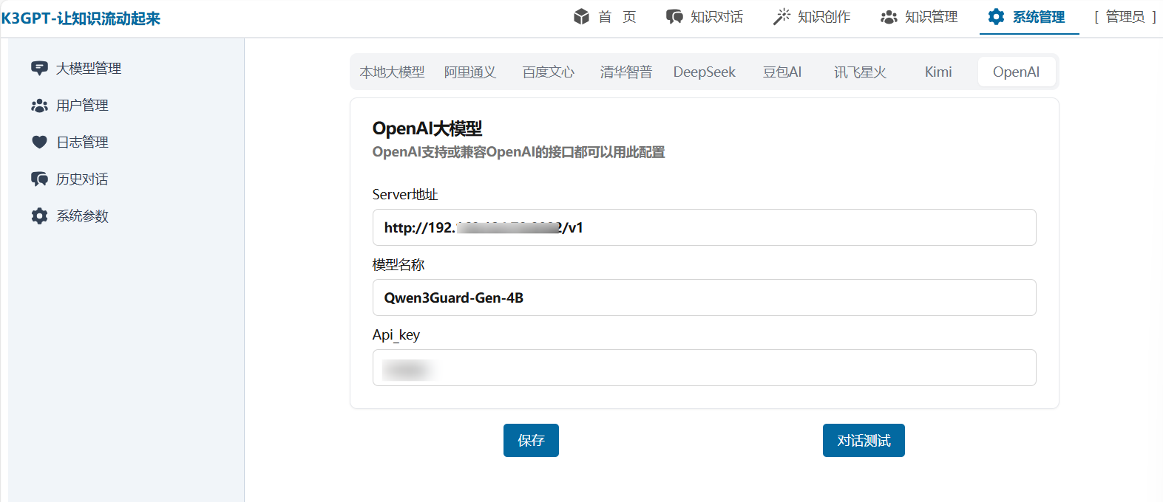

模型类型切换栏
选项 | 功能说明
本地大模型 | 配置在本地服务器私有化部署的开源大模型（如 Qwen、GLM、Llama）
阿里通义 | 接入阿里云通义千问系列API
百度文心 | 接入百度文心一言API
清华智普 | 接入智普GLM等模型API
DeepSeek | 接入DeepSeek大模型API
豆包AI | 接入字节跳动豆包大模型API
讯飞星火 | 接入科大讯飞星火大模型API
Kimi | 接入月之暗面Kimi模型API
OpenAI | 接入OpenAI GPT系列API

✅ 当前页面展示的是“本地大模型”配置项，适用于企业自建AI服务能力。

大模型配置说明
以本地大模型举列说明：

配置字段详解
字段 | 说明 | 示例值
Server地址 | 本地大模型服务的访问URL，需支持 OpenAI 兼容接口（如 llama.cpp、vLLM 等） | http://192.168.124.78:8082/v1
模型名称 | 自定义命名 | 用于标识当前使用的模型 Qwen2.5-7b
Api_key | 认证密钥，若模型无需认证可留空或填 empty | empty

操作按钮
按钮 | 功能
保存 | 保存当前配置信息，提交至系统生效
对话测试 | 发起一次简单的对话请求，验证模型是否连接成功并正常响应

用户管理
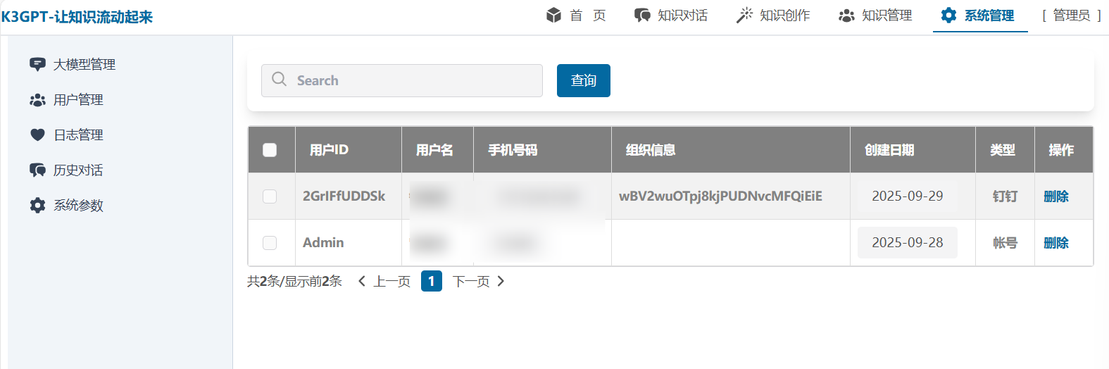

搜索与操作区域
组件 | 功能说明
搜索框 | 输入关键词（如用户名、手机号）快速查找目标用户
查询按钮 | 执行当前条件下的搜索操作，支持模糊匹配

用户列表
字段 | 说明
用户ID | 系统生成的唯一标识符，通常为随机字符串或加密ID
用户名 | 用户在平台中的显示名称，如“管理员”
手机号码 | 用户绑定的手机号，用于登录验证或通知提醒
组织信息 | 用户所属组织或企业标识，可能为编码或第三方系统ID（如钉钉企业ID）
创建日期 | 账号创建时间
类型 | 账号来源类型，常见值包括：  - 钉钉：通过钉钉单点登录接入  - 账号：本地账号直接注册  - ······

核心功能详解

查看用户列表
- 页面默认显示全部用户，按“创建日期”倒序排列
- 支持分页浏览（当前图示仅显示前几条）
- 可通过滚动或翻页查看更多用户

搜索用户
- 在搜索框中输入关键词（如“钟倩倩”、“137”）
- 点击“查询”按钮
- 系统将自动过滤出包含该关键词的用户记录
- 支持模糊匹配，提升检索效率

删除用户
- 在“操作”列点击“删除”按钮
- 系统弹出确认提示：“确定要删除该用户吗？”
- 确认后永久删除该用户账号及其相关数据（如对话历史、权限配置等）
- 删除不可恢复，请谨慎操作
注意：删除用户会影响其在知识对话、智能体等模块的访问权限

日志管理
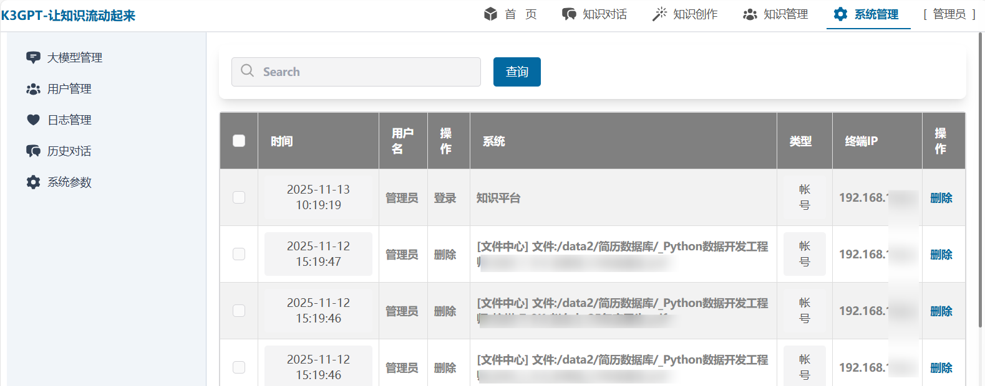

搜索与查询区域
组件 | 功能说明
搜索框 | 输入关键词（如“下载”、“删除”、“管理员”）快速查找相关日志
查询按钮 | 执行当前条件下的搜索操作，支持模糊匹配

日志列表
字段 | 说明
勾选框 | 目前没啥用
时间 | 操作发生的具体时间，精确到秒
用户名 | 执行该操作的用户账号名称
操作 | 具体的操作类型，如登录、下载、导出、对话、删除等
系统 | 操作所属的子系统或模块，如“知识平台”、“文件中心”、“智能体”、“日志”等
类型 | 日志来源类型，目前显示为“帐号”，表示来自本地账户系统
终端IP | 执行操作的客户端 IP 地址，用于追踪访问来源
操作 | 提供“删除”链接，用于移除特定日志记录

核心功能详解

查看操作日志
- 页面默认显示最近的操作记录，按“时间”倒序排列
- 支持分页浏览（当前图示显示前45条）
- 可通过翻页查看更多历史日志

搜索日志
- 在“操作”列点击“删除”按钮
- 目前系统没有确认：“确定要删除该日志吗？”的提示词
- 删除不可恢复，请谨慎操作

历史对话
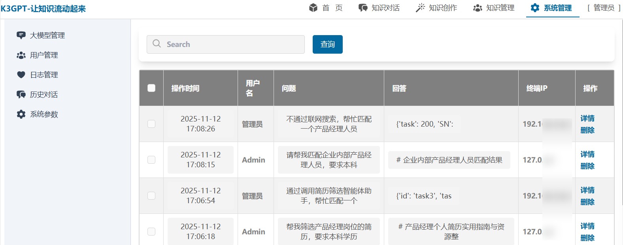

搜索与查询区域
组件 | 功能说明
搜索框 | 输入关键词（如“Agent”、“技术开发”）快速查找相关对话内容
查询按钮 | 执行当前条件下的搜索操作，支持模糊匹配

对话列表
字段 | 说明
✅ 勾选框 | 可批量选择多个对话条目，用于批量删除等操作（部分系统支持）
操作时间 | 对话发生的具体时间，精确到秒
用户名 | 发起提问的用户账号名称
问题 | 用户输入的问题文本，如“什么是agent”
回答 | AI 返回的回答内容，可能为自然语言或结构化数据（如JSON）
终端IP | 用户发起请求的客户端IP地址，用于追踪访问来源
操作 | 提供“详情”和“删除”两个链接，用于查看完整对话或移除记录

详解功能

查看历史对话
- 页面默认显示最近的对话记录，按“操作时间”倒序排列
- 支持分页浏览（当前图示显示前4条）
- 可通过翻页查看更多历史对话

搜索对话
- 在搜索框中输入关键词（如“Agent”、“岗位要求”）
- 点击“查询”按钮
- 系统将自动过滤出包含该关键词的问题或回答内容
- 支持模糊匹配，提升检索效率

查看详情
- 点击“详情”按钮
- 弹出完整对话窗口，显示：
—对话详情，包括时间、用户ID、用户名、操作IP、关联信息
—完整问题原文
—AI 返回的原始响应（包括格式化输出）
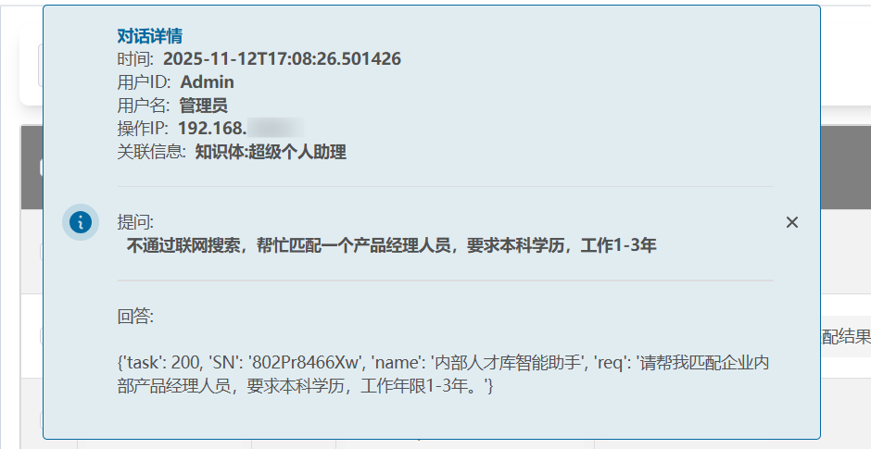
- 适用于分析AI推理过程、排查错误原因

删除对话
- 点击“删除”按钮
- 系统弹出确认提示：“确定要删除该对话吗？”
- 确认后永久删除该条对话记录
- 删除不可恢复，请谨慎操作

系统参数

核心配置模块详解

系统设置
用于配置平台基础运行环境和全局信息。
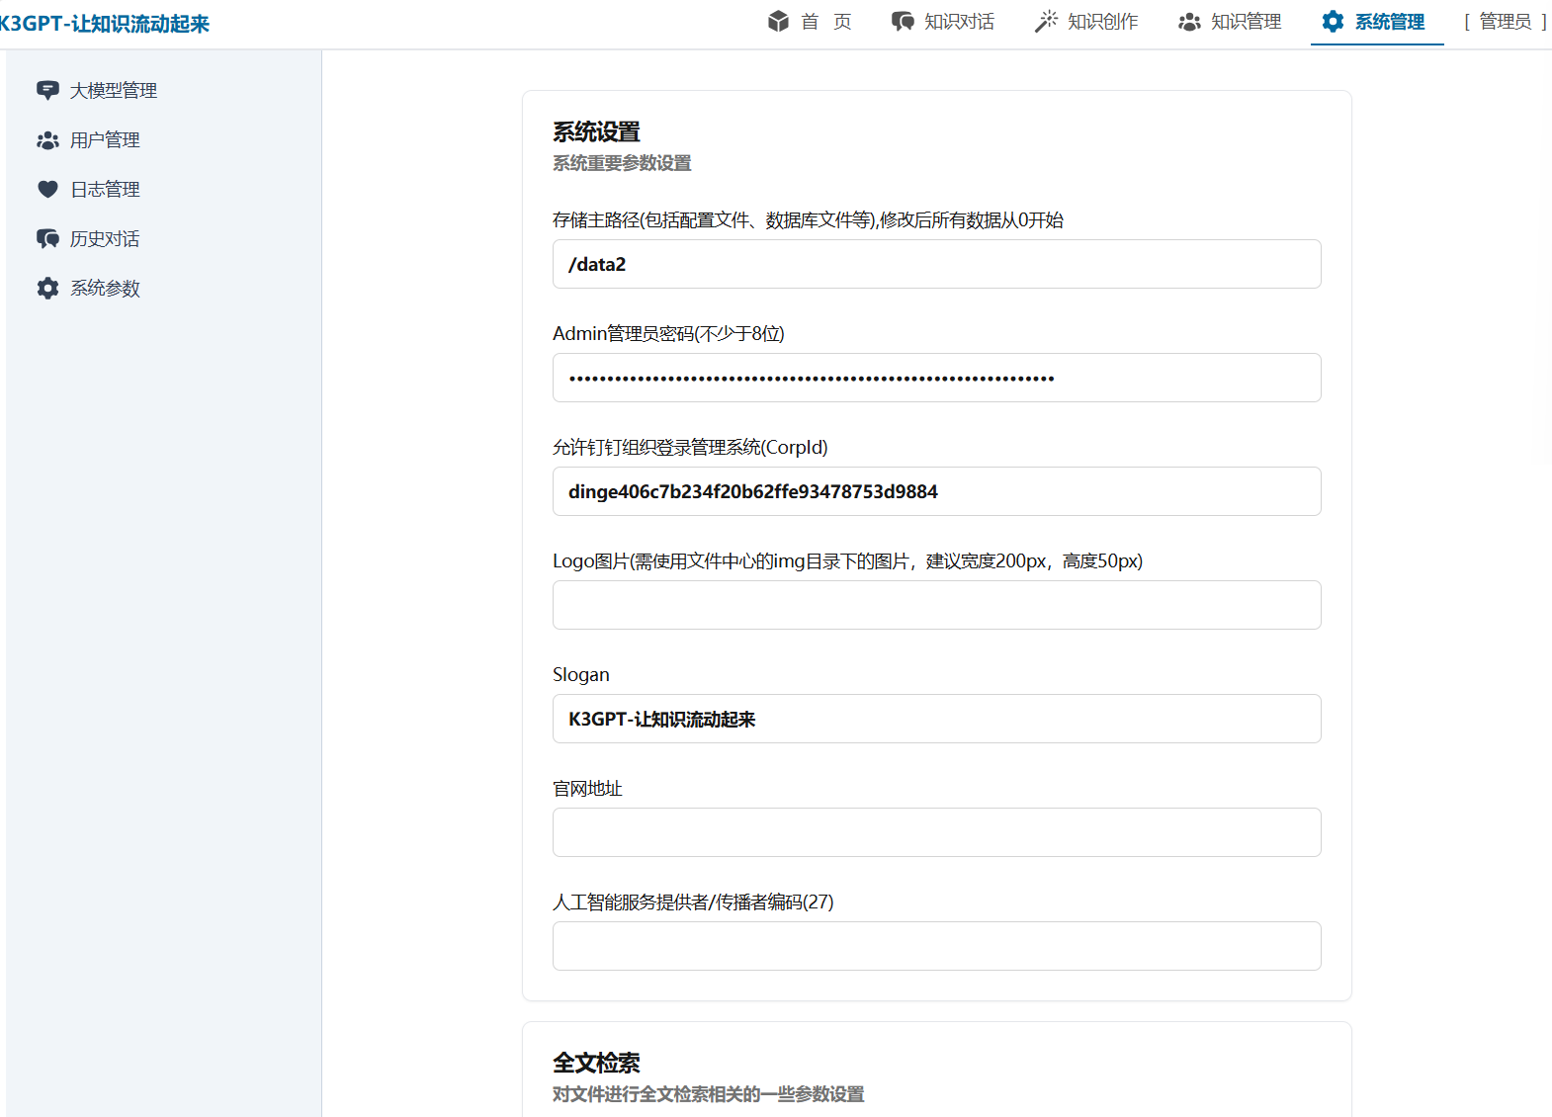
字段 | 说明 | 示例值 | 注意事项
存储主路径 | 存放配置文件、数据库文件等关键数据的根目录。修改后所有数据将从0开始重建，请谨慎操作。 | /data2 | 修改前请备份原数据
Admin管理员密码 | 管理员账户登录密码，需不少于8位字符。 | ************** | 建议定期更换，避免弱口令
允许钉钉组织登录管理系统(CorpId) | 指定可使用钉钉单点登录的企业组织ID。若为空则不限制。 | dinge406c7b234f20b62ffe93478753d9884 | 需与钉钉企业绑定一致
Logo图片 | 平台首页显示的Logo图像路径，需为文件中心 img 目录下的图片。建议尺寸：200px × （留空或填写相对路径）50px。 | （留空或填写相对路径） | 支持 PNG/JPG 格式
Slogan | 平台宣传语，展示在登录页或首页。 | K3GPT-让知识流动起来 | 可自定义品牌口号
官网地址 | 官方网站链接，用于引导用户访问外部资源。 | （留空或填写 URL） | 建议填写完整 HTTPS 地址
人工智能服务提供者/传播者编码(27) |  | （留空或填写 ）

全文检索
控制文档解析与索引过程的相关参数，影响知识库构建效率与准确性。
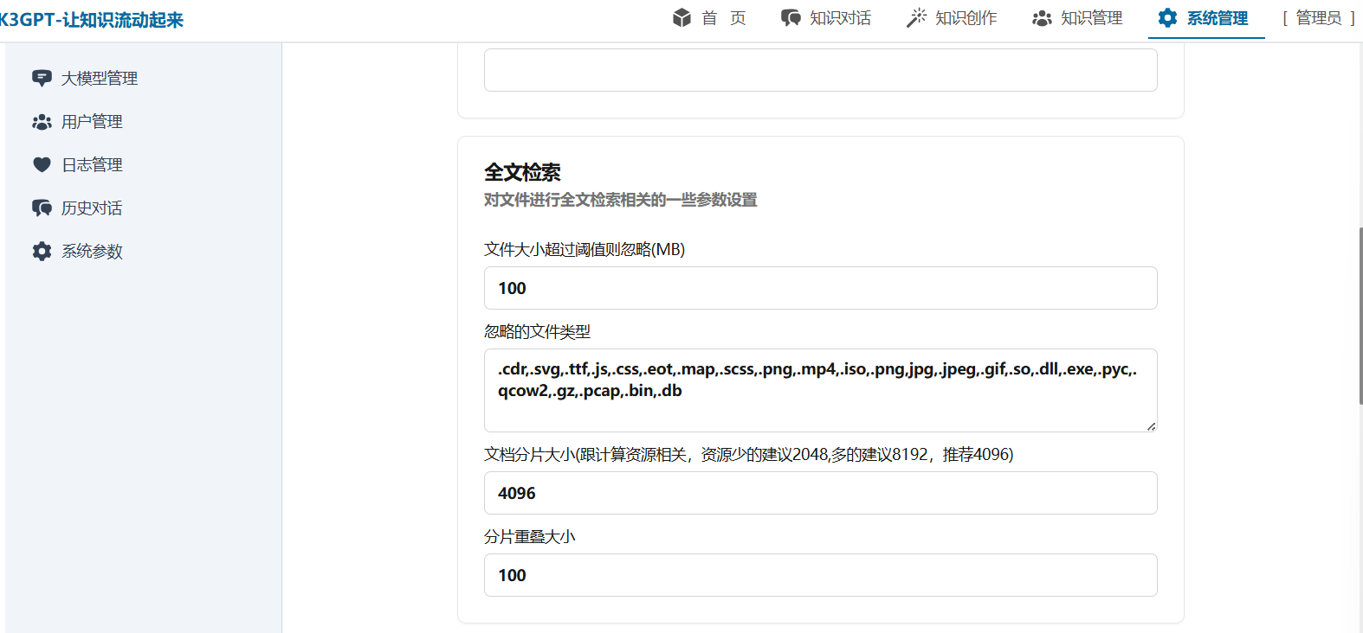
字段 | 说明 | 示例值 | 推荐值
文件大小超过阈值则忽略(MB) | 超过该大小的文件将不被处理，防止大文件占用过多计算资源。 | 100 | 根据服务器性能调整，一般建议 50~200MB
忽略的文件类型 | 列出不需要解析的文件扩展名，如 .exe, .dll, .zip 等。 | .cdr,.svg,.ttf,.js,.css,... | 可根据实际需求增删
文档分片大小(字节) | 将文档切分为若干块进行向量化处理。数值越大，上下文越长但内存消耗高。 | 4096 | 资源少推荐 2048，多推荐 8192，平衡推荐 4096
分片重叠大小(字节) | 相邻分片之间的重叠长度，用于保证语义连贯性。 | 100 | 通常设为 50~200，建议保留一定重叠
✅ 示例说明：
若文档为 PDF 或 Word，会被自动切分为 4096 字节的片段
每个片段之间有 100 字节重叠，避免断句导致语义断裂

知识对话
控制AI在回答问题时的行为逻辑和生成质量。
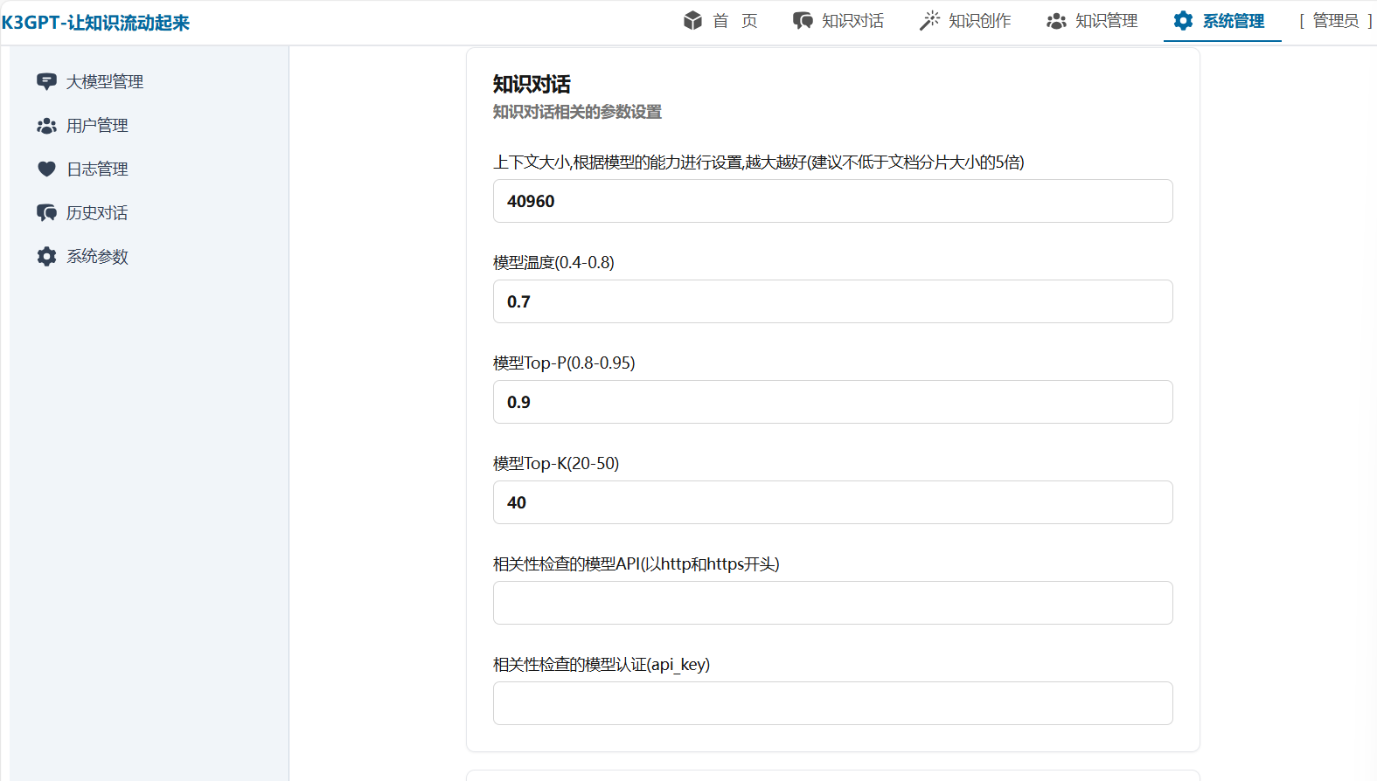
字段 | 说明 | 示例值 | 建议范围
上下文大小 | AI 可参考的最大上下文长度（token 数）。越大越能理解复杂内容，但对模型能力要求更高。 | 40960 | 不低于文档分片大小的5倍（如 4096×5=20480），推荐 40960~65536
模型温度 (Temperature) | 控制输出随机性，值越小越保守，越大越自由。 | 0.7 | 0.4~0.8，常见 0.5~0.8
模型Top-P | 核采样阈值，控制候选词的选择概率。 | 0.9 | 0.8~0.95，推荐 0.9
模型Top-K | 限制每次采样的候选词数量。 | 40 | 20~50，推荐 30~50
相关性检查的模型API(以http和https开头) | 外部模型接口地址，用于判断提问是否与知识库相关内容相关。 | （留空或填 http://xxx/v1） | 必须以 http:// 或 https:// 开头
相关性检查的模型认证(api_key) | 访问上述API所需的密钥。 | （留空或填 key） | 如无认证可填 empty

✅ 示例场景：
当用户提问“什么是Agent”，系统先通过相关性检查判断是否属于知识库范畴
若相关，则调用大模型结合上下文生成回答

钉钉扫码登录
实现通过钉钉应用扫码登录管理系统和智能体门户。
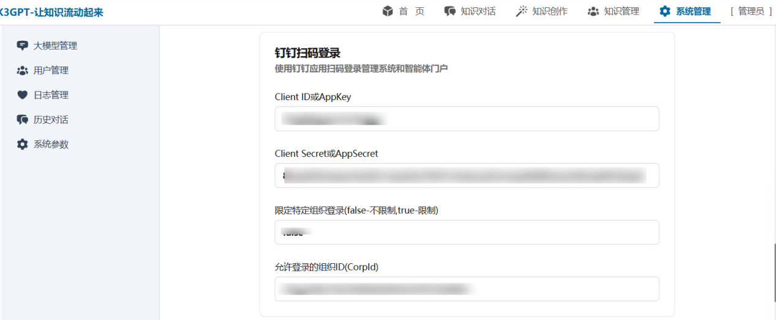
字段 | 说明 | 示例值 | 注意事项
Client ID或AppKey | 钉钉开放平台分配的应用唯一标识。 | dingf9jqajuew3st5ggy | 必须正确填写
Client Secret或AppSecret | 应用密钥，不可泄露。 | 85qYVika...WtF30epR | 严禁暴露在前端或日志中
限定特定组织登录 | 是否限制仅指定企业组织可登录。 | false（不限制） | 设为 true 时需填写 CorpId
允许登录的组织ID(CorpId) | 允许登录的企业组织ID。 | dinge406c7b234f20b62ffe93478753d9884 | 与“系统设置”中保持一致

微信扫码登录
支持发布的智能体通过微信扫码方式进行身份验证。
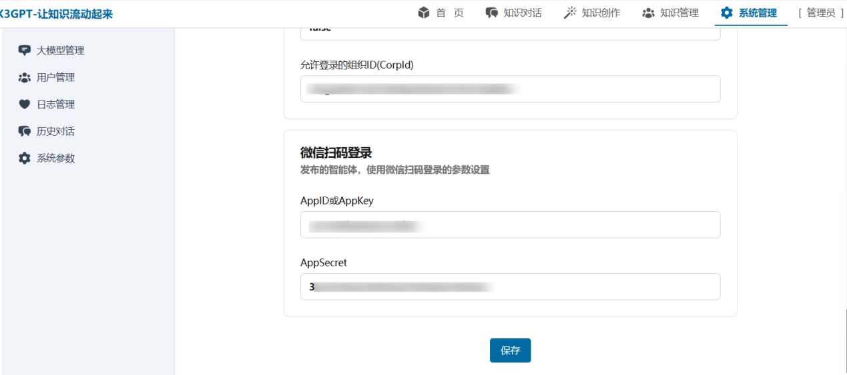
字段 | 说明 | 示例值 | 注意事项
AppID或AppKey | 微信开放平台分配的应用ID。 | wx7459ba84a2ce35b8 | 必须正确填写
AppSecret | 微信应用密钥，敏感信息。 | 3e3ef79b424f939a97f492b0e7ffd346 | 严禁泄露，建议定期轮换

配置流程与注意事项

配置步骤
- 进入“系统参数”页面
- 根据业务需求逐项修改参数
- 修改完成后点击“保存”按钮（页面未显示，但通常位于底部）
- 部分参数（如存储路径）修改后需重启服务生效

关键提示
项目 | 建议
数据安全 | 修改“存储主路径”前务必备份原数据，否则可能导致数据丢失
密钥保护 | 所有 AppKey、AppSecret、Client Secret 等敏感信息不得明文记录或共享
性能调优 | 文档分片大小、上下文大小应根据服务器内存和GPU资源合理设置
单点登录 | 若启用钉钉/微信登录，请确保已正确配置对应平台的应用权限
测试验证 | 修改参数后建议测试登录、上传、对话等功能是否正常

结语：开启智能知识新时代
K3GPT不仅是知识管理工具，更是组织的数字大脑。它让知识从“沉睡的文档”变为“活跃的智慧”，从“个人经验”升华为“集体资产”。

